Jenkins-Level3

1. Ein Bild, das Text, Screenshot, Zahl, Schrift enthält.

   Automatisch generierte BeschreibungEin Bild, das Text, Screenshot, Software, Schrift enthält.

   Automatisch generierte BeschreibungJenkins Slave Nodes

Ilk basta ssh credentials eklentisini yükledik sonrasinda. Credentials creat den üc server icin ayarlama yaptik.

Ein Bild, das Text, Screenshot, Schrift, Zahl enthält.
Arkasindan asagidaki gibi Managenodes and clouds kisminda üc server icinde bilgileri girdik.

Ein Bild, das Text, Screenshot, Quittung, Schrift enthält.
Ein Bild, das Text, Screenshot, Schrift, Software enthält.

Ein Bild, das Text, Zahl, Schrift, Reihe enthält.

Ein Bild, das Text, Screenshot, Schrift, Zahl enthält.
🡺yum install java-17-openjdk-devel.x86_64 -y komut ile herbir servera java yükledik ardindan bu olusturdugumuz Nodes larin icerisine girip sag üsten baglatisinin olusmasini kontrol ettik. Susses online aliyorsak tamamdir. En son altdaki gibi bir Job olusturup testini yaptik.

Ein Bild, das Text, Screenshot, Schrift, Zahl enthält.
Labels olarak hepsine ayri ayri baglandigini görmüs olduk.

Ein Bild, das Text, Screenshot, Schrift, Zahl enthält.
Ein Bild, das Text, Screenshot, Schrift, Software enthält.
2-Jenkins Project Security

Ein Bild, das Text, Screenshot, Schrift, Algebra enthält.
Öncelikle bu Plugin yüklememiz gerekiyor.

Ein Bild, das Text, Screenshot, Software, Website enthält.

Ein Bild, das Text, Screenshot, Zahl, Schrift enthält.

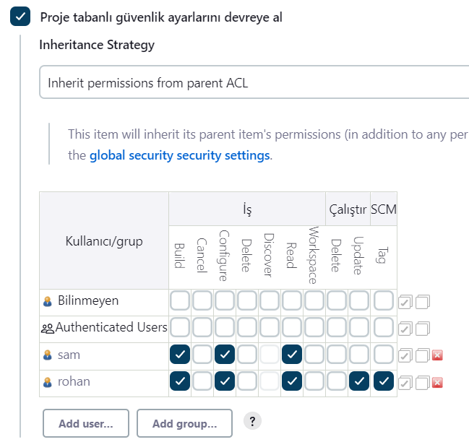Project-based secenegini secip, sam ve rohan yetkilendirmesini yapip kaydediyoruz.

Ardindan Job configüre ederek burada Proje tabanli güvenlik ayarlarini secip buraya da Sam ve rohan yetkilendirme yapiyoruz.

Bunlari kontorl etmek amaci ile biligleri ile Jenkins server baglanip Jon calistirabiliriz.

Rohan icin cancel ayarini isaretlemedigimden hata aladim.

Ein Bild, das Text, Screenshot, Software, Webseite enthält.
Ein Bild, das Text, Screenshot, Software, Schrift enthält.
3-Jenkins Build Images

Ein Bild, das Text, Screenshot, Schrift, Zahl enthält.
Ein Bild, das Text, Screenshot, Schrift, Zahl enthält.

Ein Bild, das Text, Screenshot, Schrift, Software enthält.

Ein Bild, das Text, Screenshot, Schrift, Logo enthält.

Ein Bild, das Text, Screenshot, Zahl, Schrift enthält.

Ein Bild, das Text, Screenshot, Schrift, Logo enthält.
Yukarida ki eklentileri indirip ardindan sol taraf taki gibi Credentials yapiyoruz. Yaptigimiz Credentialsi asagidaki gibi bir Node olusturarak ekliyoruz.

Yaptigimiz Node baglantisini sagladigindan emin olmaliyiz. Bir Pc ekrani olusuyor eger üzerinde Carpi isareti yoksa baglanmistir.

Ein Bild, das Text, Screenshot, Schrift, Zahl enthält.
Ein Bild, das Text, Screenshot, Schrift, Zahl enthält.
Ein Bild, das Text, Screenshot, Schrift, Zahl enthält.
Ein Bild, das Text, Screenshot, Schrift, Zahl enthält.

Ein Bild, das Text, Schrift, Reihe, Screenshot enthält.
Ein Bild, das Text, Screenshot, Schrift enthält.
Arkasindan ssh ile steve baglanip java yüklüyoruz. Arkasindan Proje de verilen isimde bir Pipeline Job olusturuyoruz. Pipeline kismina

🡺pipeline {

agent {

label 'app03'

}

stages {

stage('Build') {

steps {

git branch: "master",

url: "http://git.stratos.xfusioncorp.com/sarah/web.git"

sh 'docker build -t stregi01.stratos.xfusioncorp.com:5000/nginx:latest .'

sh 'docker push stregi01.stratos.xfusioncorp.com:5000/nginx:latest'

}

}

}

}

Ein Bild, das Text, Screenshot, Schrift, Zahl enthält.
Sekline yaziyoruz. Burada bir sacmalik olusuyor. Bunu calistirdigimizda hata veriyor. Bu Pipeline ni onaylamamiz gerekiyor

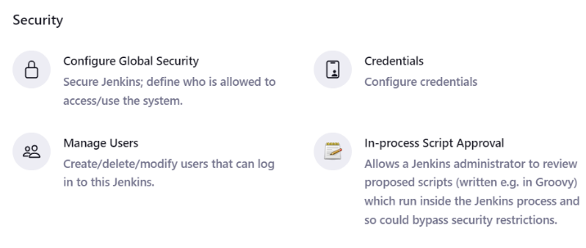In-process kimina gelip girdiginizde sagdaki gibi bir sayfa aciliyor ve bura olusturmus oldugunuz Pipeline goruyorsunuz. Bunu üzerinde Approve yazisi ile onaylayip Job tekrar calistirin.

4-Jenkins Deploy Pipeline

Ein Bild, das Text, Screenshot, Software, Webseite enthält.
Ein Bild, das Text, Screenshot, Schrift, Zahl enthält.
Ein Bild, das Text, Screenshot, Software, Schrift enthält.

İlk basta buradaki Pluginleri yüklüyoruz.

🡺ssh ile natasha serverine baglanip root olduktan sonra java yüklüyoruz.

🡺🡺yum install java-17-openjdk -y

Ein Bild, das Text, Screenshot, Schrift, Zahl enthält.

Ein Bild, das Text, Screenshot, Zahl, Schrift enthält.

Ardindan natasha icin Credentials ayarlarini yapiyoruz.

Ein Bild, das Text, Screenshot, Schrift, Zahl enthält.
Ein Bild, das Text, Screenshot, Schrift, Zahl enthält.
Ein Bild, das Text, Screenshot, Schrift enthält.

Natasha icin buradaki ayarlar ile bir Node olusturup bunu baglantisini test ediyoruz. Konsoldan asagidaki degisiklikleri yaptiktan sonra baglantiyi tekrarliyoruz.

Ein Bild, das Text, Screenshot, Schrift enthält.

Burada sanirim html de natashanin da degisiklik yapmasina izin veriyoruz.

En son görevde verilen isimde bir Job olusturup Pipeline seklinde buna asagidaki pipeline ekliyor ve calistiriyoruz.

pipeline {

    agent {

        label 'ststor01'

    }

    stages {

        stage('Deploy') {

            steps {

                git branch: "master",

                    url: "http://git.stratos.xfusioncorp.com/sarah/web_app.git"

                sh "cp -r /var/www/html/workspace/xfusion-webapp-job/* /var/www/html/"

            }

        }

    }

}

Ein Bild, das Text, Screenshot, Software, Schrift enthält.
5-Jenkins Conditional Pipeline

🡺ssh ila natasha@ststor01 baglanip sudo su yaparak root oluyoruz 🡺yum install java-17-openjdk -y komutu iel java yüklüyoruz

Ein Bild, das Text, Screenshot, Schrift enthält.
Ein Bild, das Text, Screenshot, Schrift, Zahl enthält.
Buradaki Pluginleri yüklüyoruz.

🡺cd /var/www gelip burada html ile yetkili kisilere natasha yi ekliyoruz.

🡺chown -R natasha html/ komutu ile

Ein Bild, das Text, Screenshot, Software, Schrift enthält.

Ein Bild, das Text, Screenshot, Zahl, Schrift enthält.
Credentials den bu sekilde natasha kullanicisi ekliyoruz.

Ein Bild, das Text, Screenshot, Schrift enthält.

Ein Bild, das Text, Screenshot, Schrift, Zahl enthält.
Ein Bild, das Text, Screenshot, Schrift, Zahl enthält.

Nodes kayit yerinden bu sekilde Node olusturuyoruz.

Job olusturuyoruz Pipeline seklinde. Asgidaki kod blogunu yazip calistiriyoruz.

Ein Bild, das Text, Schrift, Screenshot, weiß enthält.
Bu sekilde secmeliyiz hata aldim.

pipeline {

    agent {

        label 'ststor01'

    }

    parameters {

        string(name: 'BRANCH', defaultValue: 'master', description: 'Branch to deploy (master or feature)')

    }

    stages {

        stage('Deploy') {

            when {

                expression {

                    env.BRANCH_NAME == 'master' || env.BRANCH_NAME == 'feature'

                }

            }

            steps {

                script {

                    def repositoryPath = '/var/www/html/'

                    if (env.BRANCH_NAME == 'master') {

                        git branch: 'master',

                            url: 'http://git.stratos.xfusioncorp.com/sarah/web_app.git'

                    } else if (env.BRANCH_NAME == 'feature') {

                        git branch: 'feature',

                            url: 'http://git.stratos.xfusioncorp.com/sarah/web_app.git'

                    }

                    sh "cp -r /var/www/html/workspace/datacenter-webapp-job/* /var/www/html/"

                }

            }

        }

    }

}